Auslandspraktikum in Ayr, Schottland

Die Stadt Kassel ermöglichte mir im Juni 2023 ein vierwöchiges Auslandspraktikum bei der Wohltätigkeitsorganisation Energy Agency (EA) in der Stadt Ayr in Schottland. Die Ziele der EA sind es, den Energieverbrauch zu senken und die Nachhaltigkeit im Sinne der staatlichen Vorhaben auf lokaler Ebene zu fördern.

Meine Arbeit bestand hauptsächlich darin, die Beraterinnen und Berater auf Außen-terminen und Events, d.h. Ausstellungen, Messen, aber auch Festivals, zu unterstützen (vgl. Abb. 1). Sie beraten über energie-effiziente Maßnahmen für private Häuser und Firmengebäude und informieren über Förderungs-möglichkeiten sowie aktuelle Gesetzesregelungen und helfen bei Problemen, z.B. wenn der Wasserboiler ausfällt. Die Zielgruppen sind zum einen Privatpersonen, z.B. Hausbesitzerinnen und -besitzer, Vermietende sowie Unternehmen, aber auch lokale Behörden in Ayrshire, Dumfries und Galloway. Da die Region sehr weitläufig ist, sah ich schon allein durch die Arbeit einiges von Schottland.

Neben der Arbeit in der EA durfte ich fast täglich neue Personen kennenlernen und sie ebenfalls in ihrer Arbeit unterstützen, zum Beispiel einige Verwaltungsmitarbeitende in den County Buildings in Ayr. Außerdem besuchten wir die Wohltätigkeitsorganisation und Wohnungsbaugesellschaft Ayrshire Housing. Sie baut Häuser zum Wohl der Gemeinschaft (um), d.h. es wird Wohnraum speziell für Menschen mit geringem Einkommen geschaffen. Das schottische System mit dem deutschen zu vergleichen, war interessant – nicht nur hinsichtlich der Sozialwohnungen.

In meiner Freizeit erkundete ich Schottland. Zum einen standen tägliche Spaziergänge durch das Städtchen von Ayr und an der Küste von Dunure auf dem Programm. Zum anderen verschiedene Tagesausflüge: Eine Van-Tour durch die Highlands sowie eine Wanderung auf den Berg Goat Fell auf der Insel Arran bei schönstem Sonnenschein (vgl. Abb. 2). Das war mein persönliches High-light. Auch Dumfries House in East Ayrshire, eines der schönsten Herrenhäuser Großbritanniens, hat mich fasziniert.

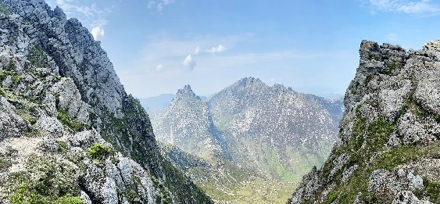
Abb. 2: Aussicht von Goat Fell, © Lisa Furth, Laura Osmanaj

Außerdem war ich in Glasgow und Edinburgh. In Glasgow besichtigte ich die Gallery of Modern Art, das Kelvingrove Museum und die Botanic Gardens.

In Edinburgh sah ich mir neben dem architektonisch beeindruckenden Scottish Parliament Building auch das Castle, die Scottish National Portrait Gallery, das Nelson Monument und das National Monument, die Altstadt (vgl. Abb. 3) sowie die Princes Street Gardens an.

Dass Laura und ich das Auslandspraktikum zu zweit er-leben durften, war super. Denn so konnten wir nach der Arbeit Zeit verbringen und uns austauschen sowie die Wochenendaktivitäten gemeinsam planen.

Untergebracht waren wir im OYO Glen Park Hotel in Ayr, das nur 10 Gehminuten vom Strand (vgl. Abb. 2) entfernt liegt und gute ÖPNV-Anbindungen hat. Das Hotel gefiel mir gut.

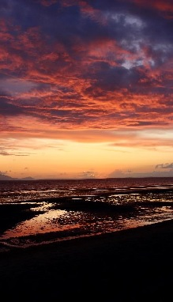
Abb. 2: Sonnenuntergang in Ayr ,© Lisa Furth

Sowohl die Personen im Hotel, als auch die Kolleginnen und Kollegen haben mich von Beginn an herzlich empfangen und ich durfte durchweg Gastfreundlichkeit und Hilfsbereitschaft erfahren. Im Laufe des Praktikums fiel es mir zunehmend leichter, auf Englisch zu sprechen, denn mein Verständnis für den schottischen Akzent wurde besser. Das verschaffte mir Selbstsicherheit. An der Arbeit hatte ich deshalb gute Unter-haltungen und lachte viel, es fühlte sich freundschaftlich an. Der Abschied am Ende fiel entsprechend schwer.

Für die Auslandserfahrung und die schöne Zeit bin ich sehr dankbar und werde sie nie vergessen. In Zukunft werde ich definitiv öfter nach Schottland reisen, um das Land weiter zu erkunden und einige Besuche abzustatten. Jeder Person, die noch mit sich hadert, ein Auslandspraktikum zu machen, lege ich an’s Herz, einfach „Ja“ zu sagen.

Lisa Furth

